ГОСТ Р МЭК 60715-2003

УДК 621.3.002.5.027.2:006.354 Е71

ГОСУДАРСТВЕННЫЙ СТАНДАРТ РОССИЙСКОЙ ФЕДЕРАЦИИ

Аппаратура распределения и управления низковольтная

УСТАНОВКА И КРЕПЛЕНИЕ НА РЕЙКАХ ЭЛЕКТРИЧЕСКИХ АППАРАТОВ
В НИЗКОВОЛЬТНЫХ КОМПЛЕКТНЫХ УСТРОЙСТВАХ
РАСПРЕДЕЛЕНИЯ И УПРАВЛЕНИЯ

Low-voltage switchgear and controlgear.
Mounting on rails for mechanical support of electrical devices in switchgear
and controlgear installations

ОКС 29.130.20
ОКСТУ 3429

Дата введения 2004—01—01

Предисловие

1 РАЗРАБОТАН Открытым акционерным обществом «Всероссийский научно-исследовательский и конструкторско-технологический институт низковольтной аппаратуры» (ОАО «ВНИИэлектроаппарат) совместно с Всероссийским научно-исследовательским институтом стандартизации и сертификации в машиностроении (ВНИИНМАШ)

ВНЕСЕН Техническим комитетом по стандартизации ТК 331 «Коммутационная аппаратура и аппаратура управления»

2 ПРИНЯТ И ВВЕДЕН В ДЕЙСТВИЕ Постановлением Госстандарта России от 21 января 2003 г. № 26-ст

Настоящий стандарт представляет собой полный аутентичный текст международного стандарта МЭК 60715:1981, издание 1.0 «Аппараты коммутационные низковольтные и механизмы управления. Стандартизация установки и крепления на рейках электрических аппаратов в комплектных устройствах» с Изменением № 1 (1995 г.) и европейского стандарта EN 60715+А1:2001, за исключением разделов 2 и 3

3 ВВЕДЕН ВПЕРВЫЕ

Введение (соответствует разделам 2 и 3 МЭК 60715:1981)

В промышленно развитых странах способ установки аппаратуры (выключателей, автоматических выключателей, реле, контакторов, пускателей, аппаратов управления, блоков контактных зажимов) внутри низковольтных комплектных устройств распределения и управления (далее — НКУ) посредством использования специальных реек (стальных или алюминиевых) нормативно установлен в международном стандарте МЭК 60715:1981 с Изменением № 1 (1995 г.) и европейском стандарте EN 60715+А1:2001, который полностью гармонизирован со стандартом МЭК 60715:1981.
Способ монтажа аппаратов на рейках позволяет крепить, снимать или перекомпоновывать аппараты в пределах НКУ. Монтажные рейки должны служить достаточной опорой для электрической аппаратуры, обладать необходимой механической прочностью и жесткостью, чтобы выдерживать статическую и динамическую нагрузки от аппаратуры с учетом расстояния между точками опоры и характера самих опор.
Для крепления аппаратуры применяют следующие способы:
- непосредственное крепление на рейке с помощью защелки (пригоден при использовании реек типоисполнений ТН или G-образных профилей);
- с помощью различных принадлежностей, таких как скользящие гайки и болты с крючками или головками Т-образной формы (особенно пригоден при использовании реек с C-образным профилем). Рейки с G-образным профилем главным образом применяют при монтаже зажимов, которые защелками закрепляются рядами с помощью регулируемых концевых ограничителей. Для крепления аппаратуры при необходимости допускается использовать одну или несколько реек. Рейка стандартного сечения может являться частью несущей конструкции. Применяют также рейки комбинированного сечения, в которых сочетаются, например, рейки типоисполнений ТН и рейки C-образного профиля, что дает возможность устанавливать аппаратуру с различным расположением узла крепления.
Так как монтаж аппаратуры на рейках может влиять на характеристики устанавливаемой аппаратуры, изготовитель последних в эксплуатационной документации должен привести сведения о пригодности аппаратуры к монтажу этого вида.
Для проверки правильности эксплуатации аппаратуры, монтируемой на рейках, необходимо проверить ее функциональную работоспособность.
Ввиду большого разнообразия аппаратуры, подлежащей креплению на рейках, неопределенности ее сочетания и распределения в НКУ невозможно установить четкие требования, которые обеспечили бы правильность функционирования аппаратуры в любых условиях. Опыт показывает, что размеры реек и требования к ним, приведенные в приложениях А и В, могут быть использованы для крепления различной аппаратуры, такой как контакторы, предохранители, неавтоматические и автоматические выключатели, блоки контактных зажимов. Выбор конструкции и материалов монтажных реек осуществляет разработчик и изготовитель НКУ.
Допускается использование монтажных реек других типоисполнений и способов крепления аппаратов, которые в настоящем стандарте не рассматриваются.
После нумерации разделов и пунктов настоящего стандарта в скобках приведены соответствующие номера разделов и пунктов МЭК 60715:1981.

1 (1) Область применения

Настоящий стандарт устанавливает требования к размерам реек и способам установки различных электрических аппаратов на рейках, являющихся составной частью низковольтных комплектных устройств управления и распределения электроэнергии.
В приложениях А и В установлены требования к специальным стальным рейкам и приведены дополнительные данные, относящиеся к их размерам и требованиям к нагрузке.

2 (4) Размеры

Размеры реек, являющиеся оптимальными при соответствующей конструкции реек и аппаратуры, предназначенной для установки на них, приведены на рисунках 1—8.
Расчетная плоскость (см. рисунки 1—8) — это плоскость, соприкасающаяся с передней частью рейки.
2.1 (4.1) Рейки типоисполнений TH15, TH35 и ТН75

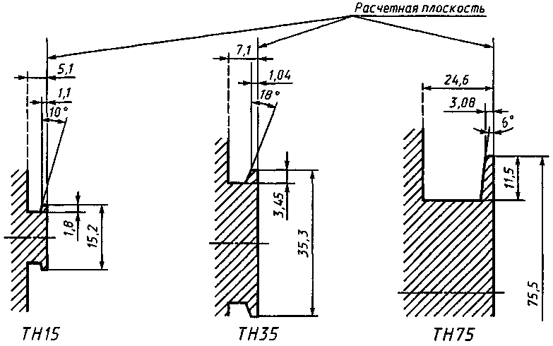

Рисунок 1

На рисунке 1 штриховкой выделено максимальное пространство, занимаемое опорной конструкцией рейки и средствами крепления. Остальное — максимальное пространство, которое может занимать аппаратура, устанавливаемая на рейке.

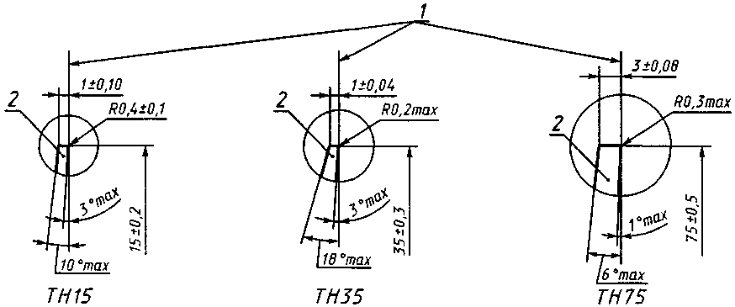

1 — расчетная плоскость; 2 — ребро рейки

Рисунок 2

На рисунке 2 в увеличенном масштабе показаны ребра реек, а также технологические допуски. Элементы реек расположены симметрично, в пределах указанных допусков. Угловые допуски указаны односторонние, и должны быть в пределах от нуля до указанных значений. В величину допуска входят допуски конструкции.
2.2 (4.2) Рейки с C-образным профилем типоисполнений С20, С30, С40 и С50

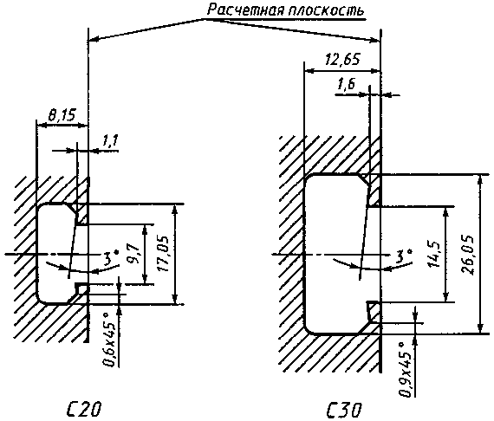

Рисунок 3

На рисунке 3 штриховкой выделено максимальное пространство, занимаемое сечением рейки и ее опорной конструкцией (не учтены средства крепления рейки). Остальное — максимальное пространство, которое может занимать аппаратура, устанавливаемая на рейке.

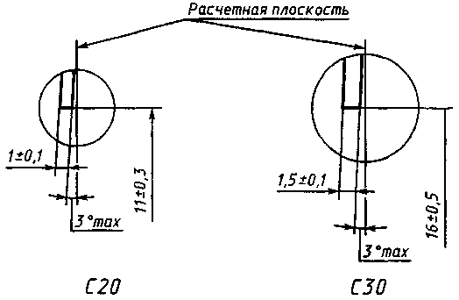

Рисунок 4

На рисунке 4 в увеличенном масштабе показаны ребра рейки, включая технологические допуски. Элементы реек расположены симметрично, в пределах указанных допусков. Угловые допуски указаны односторонние, и должны быть в пределах от нуля до указанных значений. В величину допуска входят допуски конструкции.
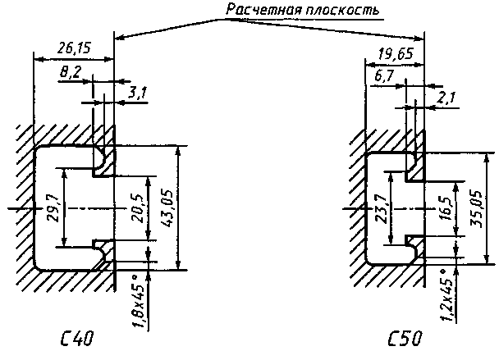

Рисунок 5

На рисунке 5 штриховкой выделено максимальное пространство, занимаемое сечением рейки и ее опорной конструкцией (не учтены средства крепления рейки). Остальное — максимальное пространство, которое может занимать аппаратура, устанавливаемая на рейке.

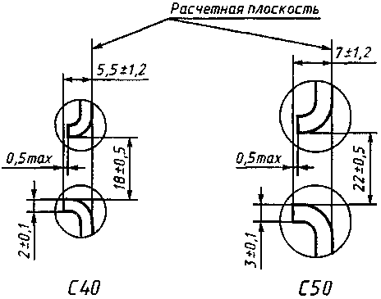

Рисунок 6

На рисунке 6 в увеличенном масштабе показаны края рейки, включая технологические допуски. Элементы реек расположены симметрично, в пределах указанных допусков. Угловые допуски указаны односторонние, и должны быть в пределах от нуля до указанных значений. В величину допуска входят допуски конструкции.
2.3 (4.3) Рейки с G-образным профилем типоисполнения G32

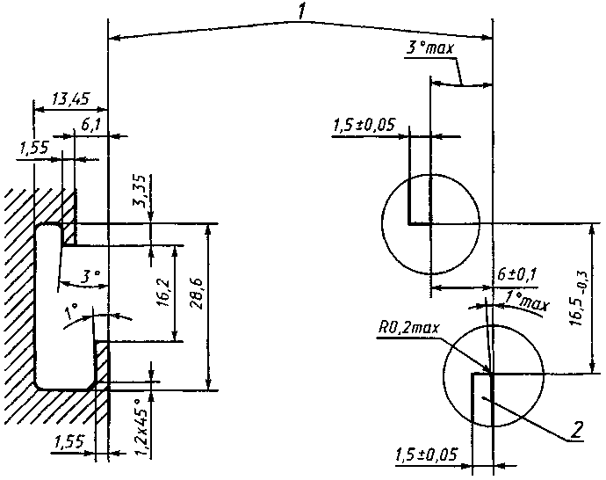

1 — расчетная плоскость; 2 — ребро рейки

Рисунок 7 Рисунок 8

На рисунке 7 штриховкой выделено максимальное пространство, занимаемое сечением рейки и ее опорной конструкцией (не учтены средства крепления рейки). Остальное — максимальное пространство, которое может занимать аппаратура, устанавливаемая на рейке.
На рисунке 8 в увеличенном масштабе показаны ребра рейки, включая технологические допуски. Угловые допуски указаны односторонние, и должны быть в пределах от нуля до указанных значений. В величину допуска входят допуски конструкции.

ПРИЛОЖЕНИЕ А
(обязательное)

Стальные монтажные рейки

В данном приложении приведено руководство по выбору марки стали и покрытия поверхности монтажных реек, а также размеры и технологические допуски стальных реек.
Для производства реек используют холоднокатаную полосу из углеродистой стали со следующими характеристиками:
- сталь должна быть подвергнута термообработке (отжигу и нормализации);
- иметь блестящую поверхность;
- обладать прочностью на растяжение от 320 до 420 Н/мм²;
- иметь относительное удлинение не менее 30 %;
- обладать способностью к изгибу на 180° вдоль направления проката и перпендикулярно к нему.
Для покрытия поверхности используют цинкование и хромирование, при этом толщина слоя покрытия должна быть не менее 6 мкм, за исключением поверхностей, образующихся в результате разреза по длине.
Другие характеристики стальной полосы и покрытий поверхности могут назначаться по соглашению между изготовителем и потребителем.

А.0 Рейки типоисполнения ТН15-5,5
А.01 Размеры
Размеры реек, приведенные на рисунке А.9, должны соблюдаться по всей длине рейки, и их проверяют на расстоянии не менее 10 мм от ее концов.

Рейка шириной 15 мм для крепления аппаратуры при помощи защелки

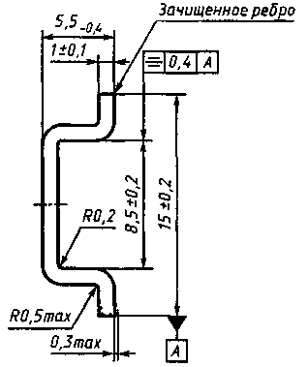

Рисунок А.9

А.02 Допуски формы
Дополнительные допуски для реек, поставляемых как отдельные детали
Допуски формы указаны на рисунке А.10 с условными обозначениями согласно международному стандарту ИСО/Р 1101/1 [1].

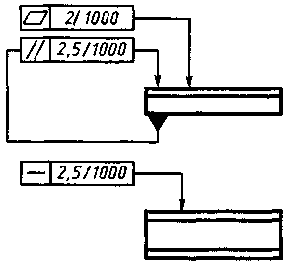

Рисунок А.10

А.1 Рейки типоисполнений ТН35-7,5 и ТН35-15
А.1.1 Размеры
Размеры реек должны соблюдаться по всей длине рейки, однако их проверяют на расстоянии не менее 10 мм от ее концов.
Рейки шириной 35 мм для крепления аппаратуры при помощи защелки

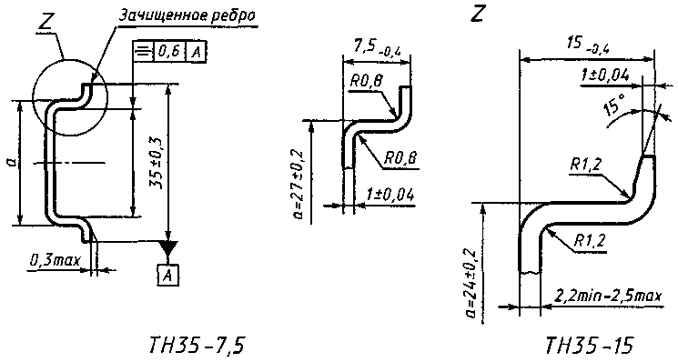

Рисунок А.1

Примечание — Понятие «зачищенное ребро» может быть согласовано между изготовителем и потребителем для правильной установки при окончательном монтаже.

А.1.2 Допуски формы
Дополнительные допуски для реек, поставляемых как отдельные детали

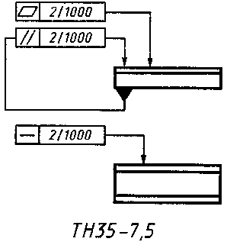 | 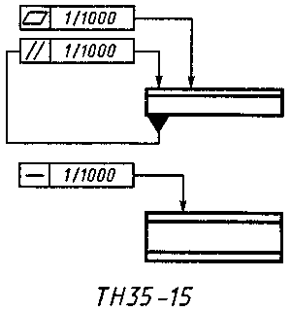
Рисунок А.2

На рисунке А.2 указаны допуски формы с условными обозначениями согласно международному стандарту ИСО/Р 1101/1 [1].
А.2 Рейка типоисполнения ТН75-25
А.2.1 Размеры
Размеры реек, приведенные на рисунке А.3, должны соблюдаться по всей длине рейки, однако их проверяют на расстоянии не менее 25 мм от ее концов.
Рейка шириной 75 мм для крепления аппаратуры при помощи защелки

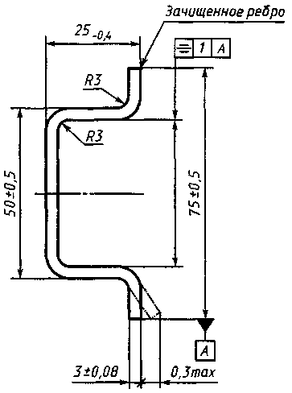

Рисунок А.3

Примечание — Понятие «зачищенное ребро» может быть согласовано между изготовителем и потребителем для правильной установки при окончательном монтаже.

А.2.2 Допуски формы
Дополнительные допуски для реек, поставляемых как отдельные детали

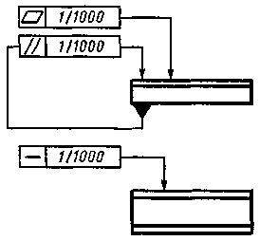

Рисунок А.4

На рисунке А.4 приведены допуски формы с условными обозначениями согласно международному стандарту ИСО/Р 1101/1 [1].
А.3 Рейка с C-образным профилем типоисполнений С20, С30, С40 и С50
А.3.1 Размеры
Размеры реек, приведенные на рисунке А.5 и в таблице А.1, относятся ко всей длине рейки, однако их проверяют на расстоянии не менее 10 мм от ее концов.
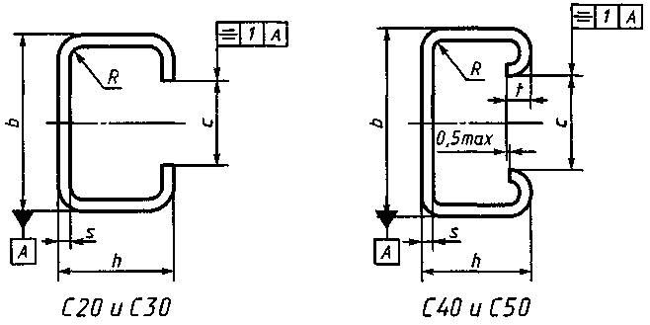

Рисунок А.5

Таблица А.1
Размеры в миллиметрах
Форма профиля | b  ± 0,75 | h  ± 0,75 | c |  | R, не более | s  ± 0,1 | t  ±1,2
Форма профиля | b  ± 0,75 | h  ± 0,75 | Номин. | Пред. откл. | R, не более | s  ± 0,1 | t  ±1,2
С20 | 20 | 10,0 | 11 | ±0,3 | 1,0 | 1,0 | —
С30 | 30 | 15,0 | 16 | ±0,5 | 1,5 | 1,5 | —
С40 | 40 | 22,5 | 18 | ±0,5 | 2,0 | 2,0 | 5,5
С50 | 50 | 30,0 | 22 | ±0,5 | 3,0 | 3,0 | 7,0

А.3.2 Допуски формы
Дополнительные допуски для реек, поставляемых как отдельные детали

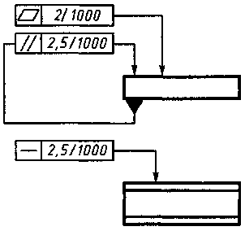

Рисунок А.6

На рисунке А.6 приведены допуски формы с условными обозначениями согласно международному стандарту ИСО/Р 1101/1 [1].
А.4 Рейки с G-образным профилем типоисполнения G32
А.4.1 Размеры
Размеры реек, приведенные на рисунке А.7, относятся ко всей длине рейки, однако их проверяют на расстоянии не менее 10 мм от ее концов.
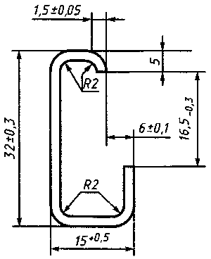

Рисунок А.7

А.4.2 Допуски формы
Дополнительные допуски для реек, поставляемых как отдельные детали

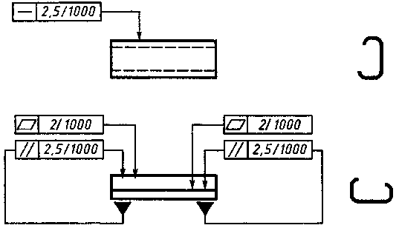

Рисунок А.8

На рисунке А.8 приведены допуски формы с условными обозначениями согласно международному стандарту ИСО/Р 1101/1 [1].

ПРИЛОЖЕНИЕ В
(справочное)

Руководство по применению

В.1 Рейки типоисполнения ТН
При определении допустимой нагрузки на рейки, в условиях их нормальной эксплуатации, наиболее важным фактором всегда является прогиб при кручении. При этом напряжение прогиба невелико и им можно пренебречь.
В.1.1 Нагрузка на стальные рейки, приведенные в приложении А
Испытания показали, что при креплении реек двумя винтами возникает напряжение кручения τ > 50 Н/мм², что может привести к необратимому прогибу рейки. Максимально допустимый крутящий момент М, возникающий при этом, не зависит от расстояния L между точками крепления рейки, например 750 Н·мм для рейки ТН35-7,5. При значениях L, применяемых на практике, при этой нагрузке обычно возникает чрезмерный прогиб в середине рейки. Оценка этого прогиба показана на рисунке В.1.
Оценка прогиба

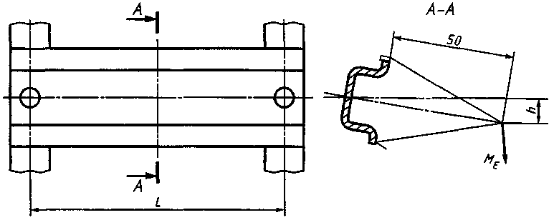

Рисунок В.1

Суммарный эквивалентный крутящий момент М_{E}, Н·мм действующий в середине рейки, для нескольких отдельных крутящих моментов М аналогичных аппаратов рассчитывают по формуле
, (В.1)
где М — крутящий момент аппарата, равный его весу, умноженному на расстояние между центром тяжести и монтажной плоскостью аппарата (с учетом возможных ударов), Н·мм.
Прогиб рейки на расстоянии 50 мм от поверхности крепления оборудования h, мм, рассчитывают по формуле
, (В.2)
где L — расстояние между точками крепления, мм;
I_{E} — осевой момент инерции рейки, мм⁴;
G — модуль упругости (при сдвиге), равный для стали 80 кН/мм².
В.1.1.1 Нагрузка на рейки типоисполнений ТН
Пользуясь этим методом, можно вычислить допустимый крутящий момент M_{E} в зависимости от расстояния L между точками крепления для трех значений прогиба h для реек обоих типоисполнений в соответствии с рисунком В.2 — для реек ТН35-15, ТН35-7,5 и рисунком В.3 — для рейки ТН75-25.
В.1.1.1.1 Нагрузка на рейки типоисполнений ТН35-15 и ТН35-7,5
Допустимый крутящий момент M_{E} = f (L, h)

Прогиб реек при τ = 50 Н/мм²

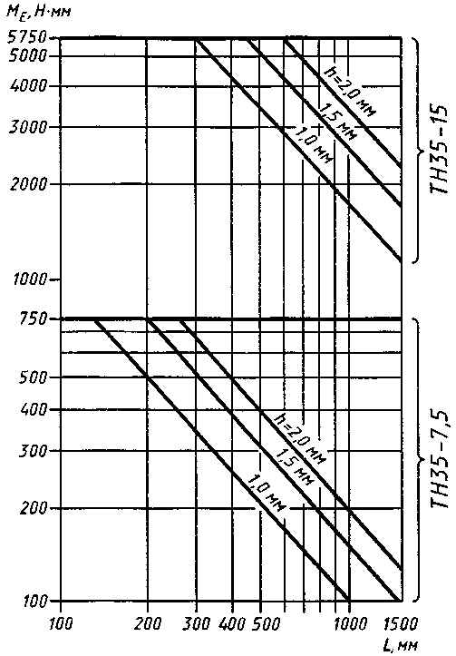

Рисунок В.2

Примеры
1) Рейка типоисполнения ТН35-7,5 длиной L = 300 мм может выдерживать крутящий момент M_{E} = 330 Н·мм при h = 1,0 мм.
2) Для аппаратов с М_{E} = 480 Н·мм при h = 1,0 мм требуется рейка длиной 800 мм.
Первый вариант: рейка типоисполнения ТН35-15
Согласно рисунку В.2 при M_{E} < 2100 Н·мм и h < 1,0 мм длина рейки L = 800 мм.
Второй вариант: рейка типоисполнения ТН35-7,5
Согласно рисунку В.2 при M_{E} < 120 Н·мм и h < 1,0 мм длина рейки L = 800 мм, но при М_{E} < 250 Н·мм и h = 1,0 мм L = 400 мм.
Поскольку М_{E} < 250 Н·мм, т.е. меньше 480/2 Н·мм, достаточно промежуточного закрепления в одной точке при L = 400 мм.
В.1.1.1.2 Нагрузка на рейки типоисполнения ТН75-25
Допустимый крутящий момент M_{E} = f (L, h)

Прогиб реек при τ = 50 Н/мм²

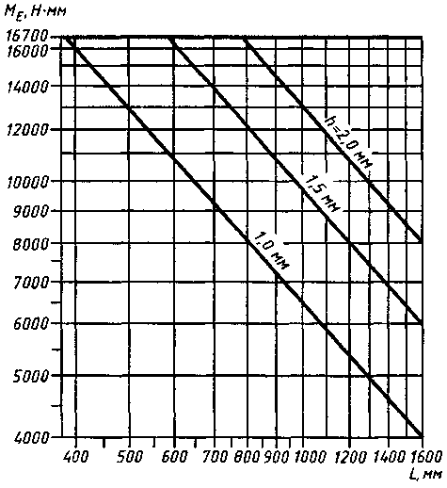

Рисунок В.3

В.1.2 Нагрузка на нестальные рейки
Для нестальных реек допустимая нагрузка может быть выражена согласно рисункам В.2 и В.3 на основании методов оценки прогиба, приведенных на рисунке В.1.
В.2 Руководство по использованию реек с C-образным профилем
При определении допустимой нагрузки на рейки в условиях нормальной эксплуатации наиболее важным фактором всегда является прогиб при кручении. При этом напряжение прогиба невелико и им можно пренебречь.
В.2.1 Нагрузка на стальные рейки (см. приложение А)
Испытания показали, что при креплении реек двумя винтами возникает напряжение кручения τ > 50 Н/мм², что может привести к прогибу (см. таблицу В.1), при этом напряжение не зависит от расстояния между точками крепления рейки.

Таблица В.1

Профиль рейки | С20 | С30 | С40 | С50
Максимальный крутящий момент, кН·мм | 0,7 | 2,4 | 6,4 | 20,0

При расстояниях между точками крепления, используемыми на практике, и при приложении максимального крутящего момента чрезмерный прогиб имеет место в середине рейки.

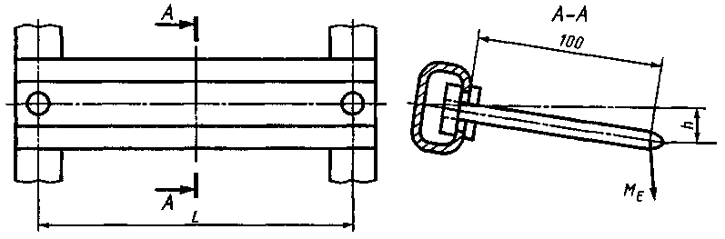

Рисунок В.4

Суммарный эквивалентный крутящий момент M_{E}, Н·мм, действующий в середине рейки, для нескольких отдельных крутящих моментов М аналогичных аппаратов рассчитывают по формуле
, (В.3)
где М — крутящий момент аппарата, равный его весу, умноженному на расстояние между центром тяжести и монтажной плоскостью аппарата (с учетом возможных ударов), Н·мм.
Прогиб рейки h, мм, на расстоянии 100 мм от поверхности крепления оборудования рассчитывают по формуле
, (В.4)
где L — расстояние между точками крепления, мм;
I_{E} — осевой момент инерции рейки, мм⁴;
G — модуль упругости (при сдвиге), равный для стали 80 кН/мм².
В.2.1.1 Нагрузка на одну рейку
С помощью этого метода был рассчитан максимальный допустимый крутящий момент M_{E} как функция расстояния L между точками крепления при прогибе h = 1,0 мм, приведенный на рисунке В.5. При других значениях h* крутящий момент можно рассчитать из отношения
(В.5)
при любой величине, не превышающей значения М_{max}, во избежание прогиба рейки.
На практике возможны отклонения от расчетных значений. Измерения показали, что прогиб h = 1,0 мм достигается при крутящих моментах M_{E} приведенных на рисунке В.5, на расстояниях L от 800 до 1000 мм. При меньших значениях L прогиб h может быть уменьшен до 0,5 мм, а при больших значениях L — увеличен до 2,0 мм.

Допустимый крутящий момент M_{E} = f (L)

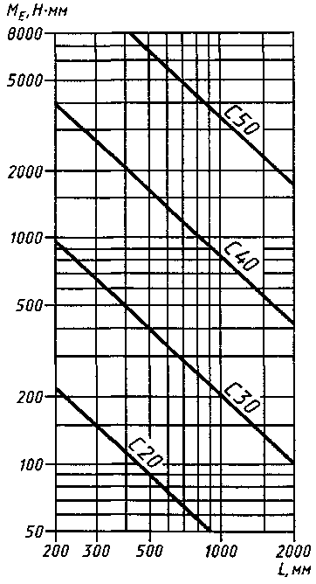
Рисунок В.5

В.2.1.2 Нагрузка на две рейки
При определении допустимой нагрузки конструкции из двух одинаковых реек с C-образным профилем в условиях нормальной эксплуатации наиболее важным фактором всегда служит прогиб этой конструкции, обусловленный горизонтальным кручением f каждой рейки. Вертикальный прогиб невелик и им можно пренебречь.
Испытания показали, что при креплении каждой рейки двумя винтами возникает напряжение кручения τ = 50 Н/мм², что может привести к прогибу рейки. Максимальный допустимый крутящий момент при этом напряжении (в соответствии с рисунком В.7) не зависит от расстояния L между точками крепления рейки.
Оценка прогиба этой конструкции приведена на рисунке В.6.

Оценка прогиба конструкции из двух реек

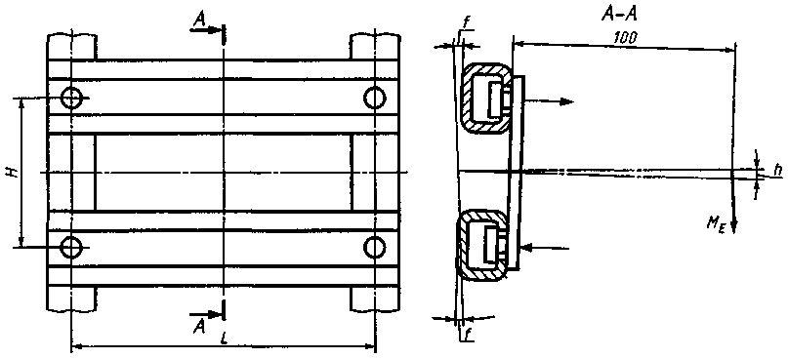

Рисунок В.6

где f — прогиб отдельных реек, мм;
h — значение прогиба конструкции на расстоянии 100 мм от поверхности крепления аппаратуры;
Н — расстояние между рейками, мм;
L — расстояние между точками крепления реек, мм.
Эквивалентный крутящий момент M_{E}, Н·мм, действующий в середине рейки, для нескольких отдельных крутящих моментов M аналогичных аппаратов рассчитывают по формуле
. (В.6)
С помощью этого метода можно вычислить допустимый крутящий момент M_{E} конструкции с расстоянием Н = 100 мм (см. рисунок В.7) в зависимости от расстояния L между точками крепления реек и при прогибе h = 1,0 мм.
В зависимости от числа и качества винтовых соединений между аппаратами и рейками и от расстояния между этими соединениями и продольным краем рейки прогиб может незначительно отличаться от 1,0 мм.
При различных расстояниях Н* допустимый крутящий момент и максимальный крутящий момент могут быть вычислены по формуле
. (В.7)
При меньшем или большем прогибе h* напряжение может быть получено из отношения
(В.8)
без превышения соответствующего максимального крутящего момента М_{max} или во избежание постоянного прогиба реек.
В.2.2 Рейки, выполненные из других материалов
Для реек, выполненных из других материалов, крутящие моменты должны быть выражены согласно рисункам В.5 и В.7 на основании методов оценки прогиба по рисункам В.4 и В.6.

Допустимый крутящий момент M_{E} = f (L) при Н = 100 мм для конструкции из двух одинаковых реек с C-образным профилем

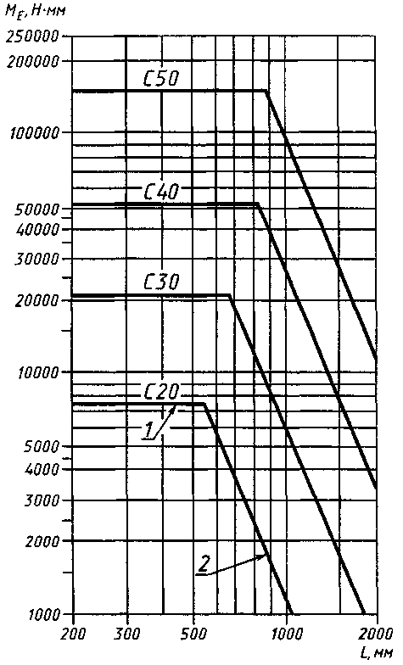

1 — максимальный крутящий момент М_{max}; 2 — допустимый крутящий момент M_{E}

Рисунок В.7

ПРИЛОЖЕНИЕ С
(справочное)

Библиография

[1] ИСО/Р 1101/1:1983 Чертежи технические. Допуски на геометрические параметры. Допуски на форму, ориентацию, расположение и биение. Общие положения, указания на чертежах

Ключевые слова: электрические аппараты, монтажные рейки, низковольтные комплектные устройства

